Муниципальное образовательное учреждение дополнительного образования детей «Центр технического творчества и досуга школьников»

(МБОУ ДОД «ЦТТ»)

Октябрят ул., д.4,корп.З,Архангельск, 163009

Предлагает услуги перевозки пассажиров автобусом ПАЗ 320530 по городу и области.

Принимаем заявки от образовательных учреждений, организаций и частных лиц.

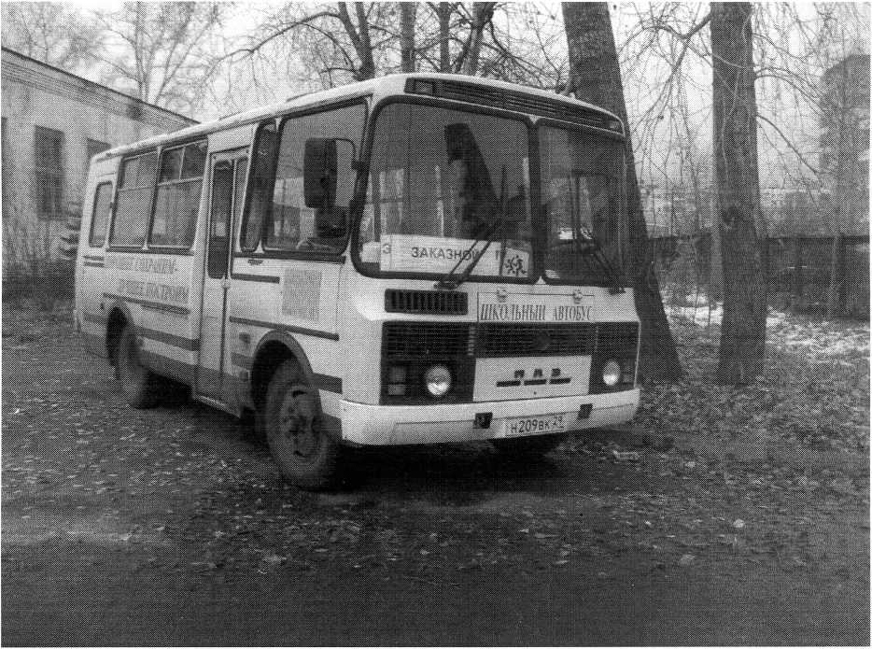

Заявки принимаются по телефонам: тел/ факс 62-05-95

89009122109 Гараи Наталья Юрьевна